山东理工大学2025级人工智能拔尖创新人才培养基地

实验班招生简章
根据《山东理工大学本科实验班实施办法（试行）》（鲁理工大办发〔2022〕17号），学校拟在2025级新生中选拔80名优秀学生组建人工智能拔尖创新人才培养基地创新实验班（以下简称，基地实验班）。
一、基地实验班简介
人工智能拔尖创新人才培养基地是学校为培养新工科拔尖创新人才而设立的创新人才培养新模式，基地实验班面向全校择优选拔，实施大类基础培养和个性化专业培养，突出“人工智能+”特色，致力于培养具有深厚报国情怀、宽厚基础知识、浓厚学术兴趣、批判性思维和国际化视野的高水平创新型人才。基地实验班共设置机械设计制造及其自动化、智能制造工程、智能电网信息工程、人工智能、农业智能装备工程5个本科专业。实验班在全校范围内按照公平、公开、公正的原则从大一工科专业新生中择优选拔，单独编班，单独授课，实行学分制，学籍动态管理，学生自主选择主修专业。
基地实验班实行3-6年的弹性学分制，基本学制4年。第五学期初依据前四个学期学分绩点排序并结合学生专业选择志愿分流至机械设计制造及其自动化、智能制造工程、智能电网信息工程、人工智能、农业智能装备工程5个工科专业，每个专业允许选入的学生数最多不超过20人。第五至第八学期的学习仍然在基地内完成，学生完成培养方案中规定的学分，即可申请毕业。
二、报名条件
1. 秉承厚德博学、笃行至善，品德端正，身心健康，积极进取，心怀强烈社会责任感，愿以所学回馈家国、报效社会。
2. 大学第一学期学分绩点位于原专业前30%（含30%）。
3. 具备一定专业特长，在人工智能领域获得专利、公开发行的刊物独立发表论文或作品及竞赛获奖的，第一学期学分绩点位于原专业前50%（含50%），经学校教务处认定后，可以报名。
- 报名流程
- 报名时间：2026年3月11-12日。
- 报名方式：参照《关于组织2026年普通本科学生转专业的通知》（教务函〔2026〕12号）和相关附件，选择“基地实验班”。
四、选拔办法
1. 初选（2026年3月13日）
由基地实验班选拔工作小组对学生报名材料进行审核，按报名学生第一学期学分绩点由高到低的顺序筛选1.5倍于拟录取人数的学生，进入复试。若报名人数不足1.5倍，则全部进入复试。
2. 复试（2026年3月14-15日）
复试分为综合笔试和综合面试两个阶段。对于进入复试的学生，按照综合笔试成绩从高到低排序，筛选1.2倍于拟录取人数的学生进入综合面试；通过综合面试确定最终录取名单。
- 综合笔试（2026年3月14日）：考试时间3小时，满分200分，其中数学100分、英语100分。数学、英语笔试成绩之和为复试学生综合笔试成绩，按照由高到低顺序确定进入综合面试名单。如遇最后一名成绩相同者，则全部进入综合面试环节。
- 综合面试（2026年3月15日）：基地实验班选拔工作小组负责组织成立综合面试小组，每个综合面试小组由5位具有高级专业技术职务的人员组成。学生面试时间为每人8分钟，综合面试成绩满分100分，主要考察学生生活态度、学习兴趣、个人理想，分析能力、应变能力和表达能力。面试小组平均分为学生综合面试成绩，按照由高到低顺序确定录取名单。如遇最后一名成绩相同者，则全部录取。
- 公示（2026年3月16-20日）
基地实验班最终选拔结果将在学校教务处网站公示，公示无异议后报教务处备案。
五、注意事项
1. 学生报名须如实填报信息，务必保证联系电话准确通畅。一经发现弄虚作假，立即取消录取资格，并依校规处理。
2. 基地实验班选拔设立QQ群，进行即时信息发布和反馈问题。报名学生务必进群。

群名称：人工智能拔尖基地-2025
群号：816655719
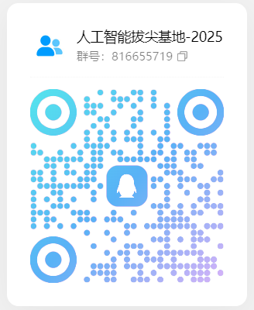

教务处
2026年3月10日

